PRIMERA PARTE
CONCEPTUALIZACIÓN

  - EL ENTORNO SUBREGIONAL
El Municipio de Galapa, situado al oeste del Departamento del Atlántico, ubicado a 10º 53' 30" de latitud norte y 74º 53' 15" de longitud oeste, pertenece a la Subregión No. 1, el Area Metropolitana de Barranquilla. (Ver mapa No 1.)
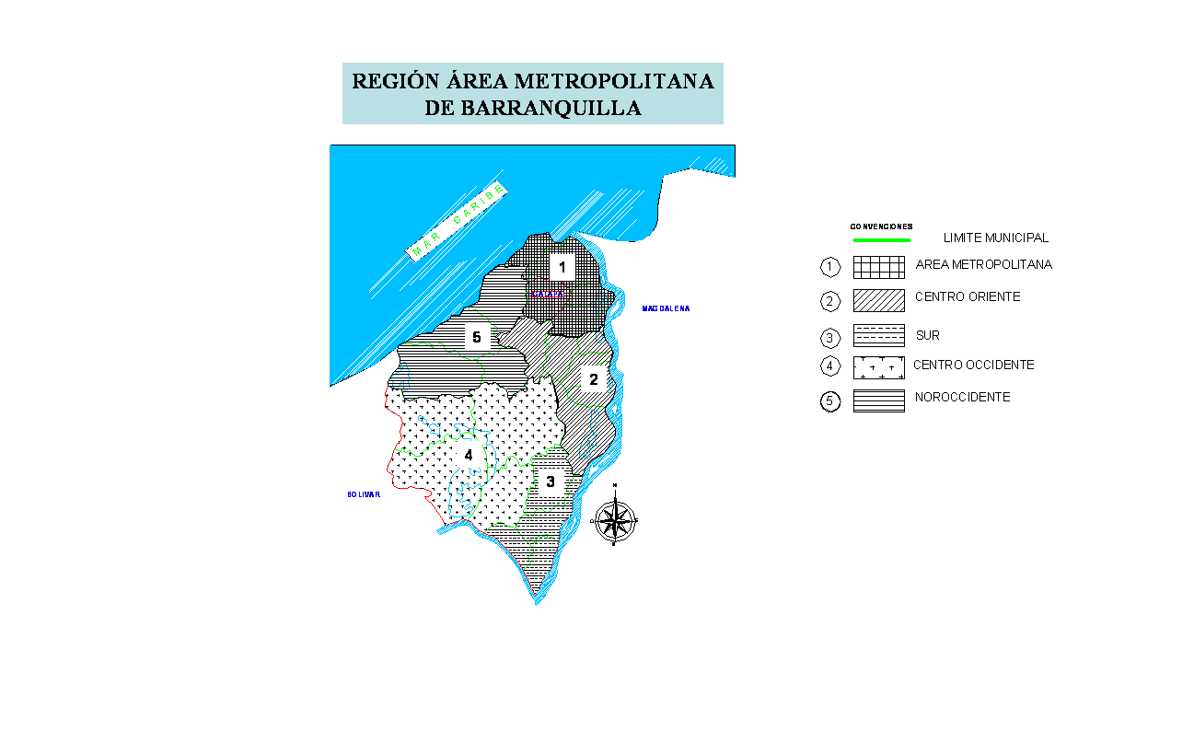
Mapa No. 1

1.2. EL ENTORNO METROPOLITANO

El Area Metropolitana, se escenifica desde su ubicación en la margen occidental del Río Magdalena, en la cual Barranquilla preside el territorio aportando su privilegiada ubicación geográfica y su condición de Distrito multipuerto; Soledad funge como municipio prestador de servicios metropolitanos y regionales, como su Aeropuerto, la Terminal de Transporte y la Central de Abastos; Malambo endosa su potencial Agroindustrial y su alternativa de localización Industrial; Puerto Colombia contribuye con su patrimonio histórico-cultural, su oferta ambiental y su campus universitario y Galapa concurre con la equidistancia y disponibilidad de su territorio. (Ver mapa No 2.)
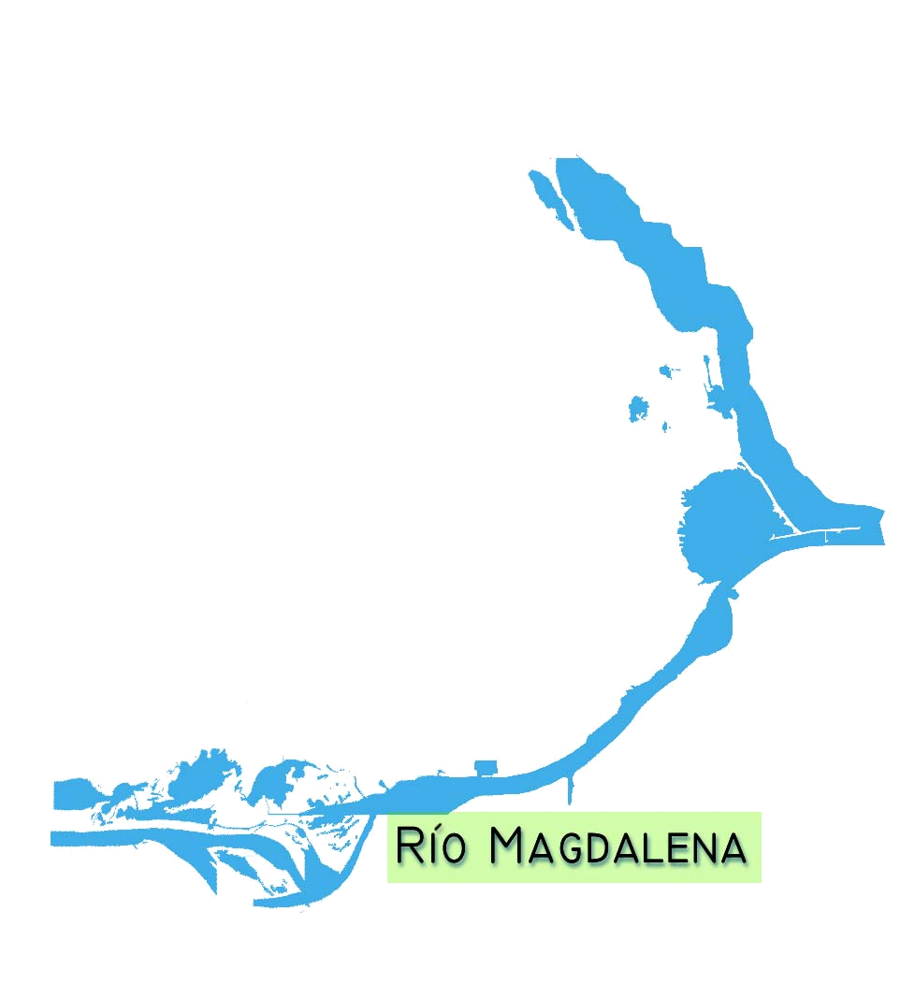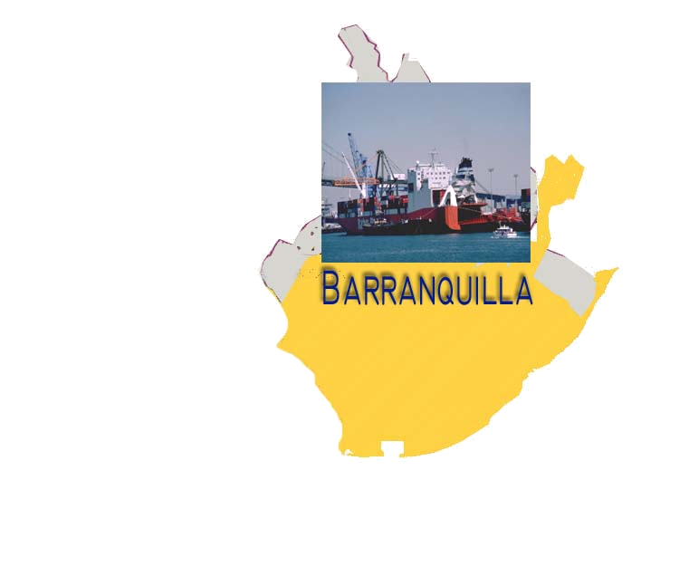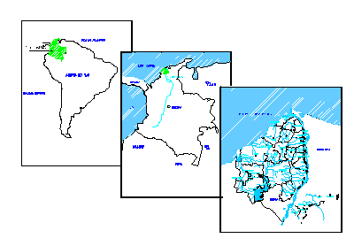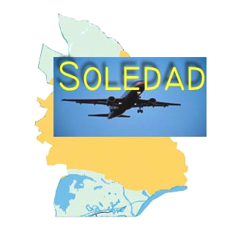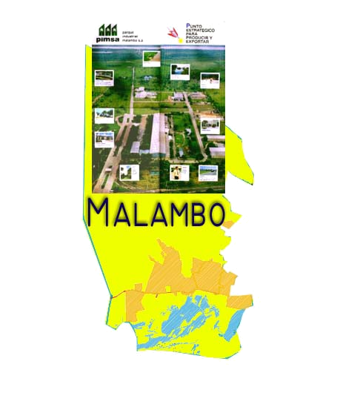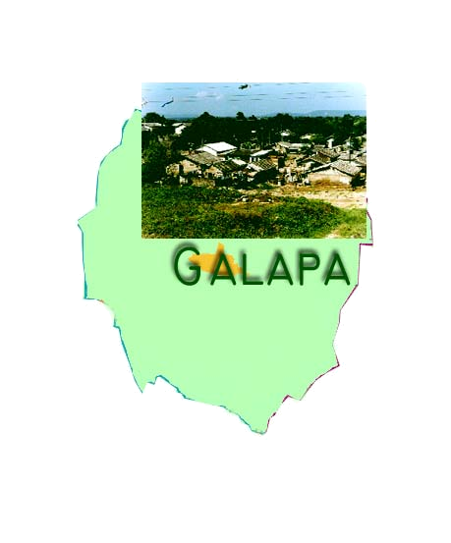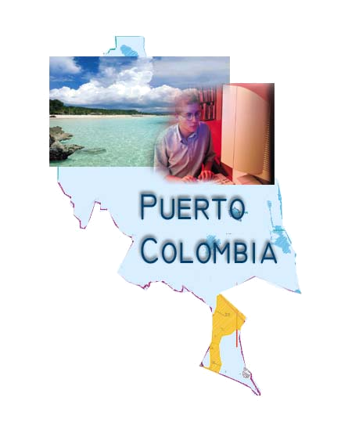
Mapa No 2

1.3. EL ENFOQUE DE DESARROLLO

En el concepto de Desarrollo de S. C. Dube se considera que el paradigma del desarrollo centrado en lo económico transita hacia concepciones que articulan lo económico con las esferas políticas, sociales, ecológicas, éticas y culturales, apareciendo así el desarrollo como una construcción social cotidiana determinada por lógicas socioespaciales, culturales y políticas.

Este planteamiento, guía el presente trabajo en la medida en que sirve para generar conocimiento y tecnología aplicable al manejo y ejecución de los procesos de desarrollo de los Entes Territoriales de Colombia. En este sentido es la sociedad en su conjunto, la que recibe los beneficios de una propuesta alternativa de desarrollo, en un proceso que implica asumir el sentido de pertenencia, su dimensión metropolitana, departamental o regional, la participación comunitaria real y la legitimidad de su gobernabilidad.

Con la perspectiva anterior y desde las enseñanzas, recogidas por el coordinador, derivadas de la participación durante 25 años en procesos de desarrollo en la ciudad de Barranquilla y el departamento del Atlántico, se presenta una propuesta de desarrollo que entiende por Municipio Viable, el conjunto de habitantes de un mismo territorio que comparten un propósito colectivo, concepto en el cual se privilegia el colectivo humano y al propósito común por encima de las consideraciones jurídicas y la organización del micro estado, entronizando la construcción colectiva de sociedad y la ciudadanía terrenal como elementos básicos para el desarrollo integral de los Entes Territoriales en Colombia.

El problema enfrentado consiste en que la mayoría de los Entes Territoriales se encuentran lejos de ser sustentables. Entendiendo por desarrollo sustentable un proceso global que, buscando satisfacer las necesidades fundamentales de la población y la protección de los recursos naturales, no sacrifica las generaciones futuras y facilita la construcción de una sociedad centrada en la dignidad humana.

También carecen de un imaginario colectivo en acción, que concite a sus habitantes a trabajar por un propósito común. Esto en buena parte, por la falta de aprovechamiento de los elementos que deberían constituir su mayor fortaleza: sus recursos ambientales, naturales y culturales.

Entonces es apenas lógico preguntarse ¿Existen estrategias que permitan, como objetivo general, la transformación de las variables que nos permitan generar desarrollos viables y sostenibles en los Entes Territoriales de la Subregión Integrable de Barranquilla?

Así mismo se busca revisar el estado del arte del sujeto de estudio, con enfoque estratégico para identificar los factores que determinan al escenario y entender sus dinámicas, tendencias, oportunidades y conflictos.

Complementar los conocimientos preexistentes de los procesos de desarrollo en lo local y regional, validándolos mediante la confrontación con la realidad. Analizar la concepción de ciudad como formación sociocultural en un contexto urbano-regional, identificando las conjeturas estratégicas de desarrollo local y regional, incluyendo la implicación de la globalización sobre el desarrollo de su integrable Subregión Nodal y su Subregión Costera.

En este contexto es pertinente retomar críticamente los principales enfoques acerca de la teoría del desarrollo y sus aplicaciones en la esfera regional. En efecto a partir del concepto mediante el cual se define a los países industrializados centrales como desarrollados y al resto como subdesarrollados, se negaron las opciones y alternativas de desarrollo diferentes a la versión tradicional de la “Teoría de la Modernización” y se fundamentaron las principales corrientes teóricas del desarrollo, entre las cuales están las siguientes:

El enfoque evolucionista, en el cual el desarrollo se concibe como evolución, fundamentado en la industrialización, W.W. Rostov, sostuvo que el crecimiento económico pasa por cinco etapas, la sociedad tradicional, las condiciones previas al despegue, el despegue, la marcha hacia la madurez y el consumo de masas.

El enfoque estructuralista, concebido como un proceso sistémico cuyos componentes estructurales son interdependientes, su principal aporte radicó en considerar que el desarrollo y el subdesarrollo constituyen un mismo proceso y que las desigualdades entre el centro y la periferia se reproducen a través del comercio internacional.

En contradicción a los anteriores se encuentra el enfoque del desarrollo regional endógeno, que asume el desarrollo como el resultado del esfuerzo del grupo humano de un territorio, enfatizando dicha perspectiva en un enfoque territorial del desarrollo regional. Aquí es pertinente anotar que el presente trabajo se circunscribe a los postulados del enfoque del desarrollo regional endógeno, en especial aquel que aporta Aydalot cuando sostiene, "No debemos olvidar que el desarrollo nunca vendrá del exterior, no es un producto que se importa, y solo los esfuerzos de las regiones podrán asegurar el progreso social y económico”.

En este punto del estado del arte se producen rupturas conceptuales y se estructuran nuevos paradigmas en la noción del desarrollo, con la incorporación de las dimensiones humana y ambiental. La primera de las cuales establece que el progreso humano no es equivalente a crecimiento económico, sobre lo cual Max Neef propone diseñar un desarrollo a escala humana, orientado esencialmente hacia las necesidades humanas e interpretando de forma diferente la realidad, el mundo y las relaciones personales. Y el concepto de sostenibilidad enuncia que “Está en manos de la humanidad hacer que el desarrollo sea sostenible, es decir, asegurar que satisfaga las necesidades del presente sin comprometer la capacidad de las futuras generaciones para satisfacer las propias”. (Ver gráfico No 1.)

DESARROLLO: CRECIMIENTO ECONÓMICO
DESARROLLO INTEGRAL:
Desarrollo humano sostenible
DIMENSIONES
Política
Sociocultural
Económica
Ambiental
Constitución Política Nacional
Ley orgánica territorial
LOOT (Pendiente)
Plan de Desarrollo
(Ley 152 DE 1994)
Nación, Departamento,
Distritos, Municipios y
Áreas Metropolitanas
Plan de Ordenamiento
Territorial, (Ley 388 de 1997)
Municipios y Distritos

Gráfico No 1
Así mismo es pertinente considerar, para ubicarlas en el entorno amplio del trabajo, posiciones sobre la regionalización en Colombia, como la de Guerra Curvelo que plantea la necesidad de entender que la institucionalización de la región no es positiva sin la consideración de las subregiones que la conforman y Olga Lucia Acosta que no comparte la regionalización como punto de partida del desarrollo, sino como punto de llegada. Por ello la única manera que cada región en desarrollo tiene de sobrevivir con autenticidad y autonomía, es que profundice sus procesos de integración y de cooperación. Pero no sólo en el plano del intercambio comercial, sino también en las otras dimensiones del proceso como la social, la política y la cultural. Si no se consigue esta sinergia social, todos los intentos regionales podrían quedar reducidos a vana letra muerta.

Por otra parte en la escala del Plan de Desarrollo Municipal, la Constitución Política Nacional considera al municipio como la entidad fundamental de la división político- administrativa del Estado, Art. 31. Pos su parte Castells (1985) señala que la particularidad del municipio consiste en ser el nivel más descentralizado del Estado, el más penetrado por la sociedad civil, el más directamente ligado a la vida de la gente.

Adicionalmente el municipio en su concepción de ciudad puede ser entendido como un ámbito particular de articulación de espacialidades disímiles, en las que se escenifican diversas actividades en lo social, económico y político, en el marco de lo ambiental, siendo necesario identificar cuales de ellas son las dominantes y cuales los mecanismos de concertación que garanticen su cohesión.

Como municipio viable se entiende aquel que a través de la identificación de un propósito común, impulsado por los distintos actores sociales, con el apoyo de una gobernabilidad legitimada y la implementación de una adecuada gestión colectiva, en el contexto de su integración a la Subregión que componen, pueda alcanzar niveles de desarrollo sustentable y sostenible.

Lo metropolitano por su parte lo constituyen aquellas interacciones surgidas entre dos o más entes territoriales que como formación sociocultural en un contexto urbano-regional, se comportan como unidad socio-territorial, identificando conjuntamente las conjeturas estratégicas de desarrollo local y subregional.

La Región es una dimensión de la realidad territorial que en esencia recoge las características definitorias de la noción de espacio. En ese sentido las Regiones y Subregiones Nodales son aquellas compuestas por unidades heterogéneas, estrechamente interrelacionadas funcionalmente. Estas interconexiones funcionales se manifiestan generalmente como fenómenos de flujos de población, de bienes y de servicios, de comunicaciones y de tráfico. A su vez se considera que Subregión Integral es aquel espacio integrable, supeditada a la viabilización y articulación de sus entes interfuncionales, y probablemente, a través de la transformación de las variables de su desarrollo; viable y sostenible.

Se entiende que el Desarrollo es una construcción social cotidiana determinada por lógicas socio-espaciales, culturales y políticas. Por su parte el Desarrollo Integral es aquel que transciende el desempeño económico sano. Desde su paradigma integral de desarrollo resulta indispensable la combinación de crecimiento sostenible, con sistemas políticos democráticos y políticas públicas tendientes a la cohesión social. Finalmente el Desarrollo Regional es una aproximación territorial al desarrollo, un proyecto de acción que significa sucintamente la utilización de los recursos de una región por sus residentes en aras de satisfacer sus propias necesidades.

En términos generales podemos, entonces, considerar que el proceso de desarrollo viable y sustentable propende por la distribución equitativa de las oportunidades y beneficios como factores básicos de la realización personal y colectiva del ser humano y el progreso factible y sostenible de sus regiones, en el cual la articulación de los distintos actores sociales funge como factor predominante de la dinámica del progreso.

Esta hipótesis se construye a partir de la complementación del conocimiento y la tecnología del desarrollo viable y sustentable, para entes territoriales, desde el abordaje de las teorías aplicables a las cuatro dimensiones en que se acostumbra categorizar el tema de la investigación, de la siguiente manera:

La DIMENSION POLITICA, mediante la revisión de sus dos principales componentes: Gobernabilidad y Participación, la primera debe ser entendida en su concepto de conjunto de grupos de interés constituidos para llevar a cabo una política especifica, diferente del gobierno urbano, en el cual se identifica a un actor central, en cambio en el primero se tienen en cuenta las redes de asociaciones y las redes de actores sociales para la realización de cierto número de operaciones urbanas, por lo cual ya no se puede considerar que todo el poder reside en el Estado, en la alcaldía o en la región.

La gobernabilidad debe entenderse como la relación construida entre los asociados y los gobernantes, que les permite a éstos conducir a la colectividad por los derroteros definidos por aquellos. En cuanto a la participación comunitaria, en nuestro medio se establece una fachada de la participación, fielmente reflejada en la Teoría del Cáliz de la Participación, del profesor Darío I. Restrepo, (Ver gráfico No 2), quien señala como ésta participación se manipula para que aparezca significativa en las fases de la información, la consulta y la concertación, pero se estrecha cuando se trata de la co-decisión, la planeación participativa y el control estratégico, ampliándose nuevamente en las fases del control de la ejecución.


La DIMENSIÓN POLÍTICA. Dos principales componentes: Gobernabilidad y Participación.
La gobernabilidad debe entenderse como la relación construida entre los asociados y los gobernantes, que les permite a éstos conducir a la colectividad por los derroteros definidos por aquellos, en una constante renovación de su legitimidad.
La participación comunitaria en nuestro medio se establece como una fachada, fielmente reflejada en la Teoría del Cáliz de la participación, del profesor Darío I. Restrepo.

INFORMACIÓN
CONSULTA
CONCERTACIÓN
CO-DECISIÓN
PLANEACIÓN PARTICIPATIVA
CONTROL ESTRATÉGICO
CONTROL DE EJECUCIÓN
CO-ADMINISTRACIÓN
EJECUCIÓN

Gráfico No 2

Este enfoque del Desarrollo se rige por lógicas socio-territoriales por lo cual la DIMENSION ESPACIAL, es la individualización que una estructura social, al definirse, otorga a su propio espacio vital. En esta dimensión lo AMBIENTAL no es un componente aislado del desarrollo sino todo lo contrario una categoría transversal e integral del proceso. Pero más allá de las mediciones, mitigaciones y el tratamiento de residuos, lo ambiental es una cultura y en ese sentido la propuesta de desarrollo se nutre de dos teorías ambientales básicas: la primera es la Ecología profunda de Capra Fritjot y su Red de Redes, que sostiene que “en la naturaleza todo está interrelacionado y nosotros vivimos y funcionamos dentro de un todo tremendamente complejo; cuando entendamos las partes, cuando la humanidad reconozca que es parte de la naturaleza y que no está por encima de ella y que es una especie en interdependencia con las demás especies entonces podremos decir que formamos parte de la trama de la vida y que por lo tanto tenemos una responsabilidad permanente para perpetuar la vida”.

La segunda es la Bio-Ciudad de Ángel Augusto y sus Sistemas tecnológicos, proyecto experimental, en el cual se afirma: “Las formas de adaptación transformadora del medio son cualitativamente diferentes a las de todas las especies anteriores. Y este es el hecho humano que podemos llamar esencial. (...) La historia no es más que la adaptación a través de los instrumentos de trabajo (...) Con la instrumentalidad, en efecto, surge el lenguaje, la conciencia y la organización social”.

Por otra parte todo proceso de desarrollo contemporáneo implica inherentemente, desde la DIMENSIÓN ECONÓMICA, la búsqueda de la competitividad, definida por M. Porter, como “la capacidad que tiene una región para generar riqueza a partir de su crecimiento económico y su participación en el mercado internacional, al tiempo que su actividad contribuye a elevar el nivel de vida de sus habitantes”, normalmente esta potencialidad se evalúa agrupando sus aspectos cualitativos y cuantitativos en ocho factores:

- Internacionalización, entendida como el grado de apertura de la economía regional al mercado externo, a la inversión extranjera directa, los flujos de capital, las políticas cambiarias y la capacidad para exportar.
- Finanzas, mide la eficiencia de los mercados financieros para canalizar los ahorros e inversiones productivas, el nivel de competencia en los mercados financieros y la estabilidad y solvencia de las principales instituciones financieras.
- Infraestructura, evalúa el estado y las características de las carreteras, ferrocarriles, puertos, transporte aéreo y telecomunicaciones, entre otros.
- Ciencia y tecnología, mide variables como la educación superior, la investigación y el desarrollo, los centros tecnológicos y de investigación, los proyectos de desarrollo tecnológicos, innovación, patentamiento, propiedad intelectual, infraestructura tecnológica e incentivos dirigidos a contribuir con el fortalecimiento científico.
- Gerencia, mide la calidad de la gestión en general, incluido el marketing, las políticas de motivación, los sistemas de compensación, la eficiencia del sistema administrativo y la calidad de los sistemas de control financiero.
- Capital humano, establece la competitividad del mercado laboral a través del capital humano de la región, los niveles básicos de educación y el comportamiento del mercado laboral.
- La Institucionalidad gubernamental, factor que mide la calidad y las prácticas en las instituciones legales, su permeabilidad a la corrupción, la credibilidad ante la opinión pública y su capacidad de respuesta para resolver los requerimientos de la sociedad y de los usuarios en general.

Pero la competitividad por si sola no nos resuelve el problema, es necesario identificar una conjetura concreta de desarrollo. Para los expertos del Banco Mundial, lo que distingue a los pobres, sean personas o países, de los ricos es no sólo que tiene menos capital sino también menos conocimiento, de tal manera que el conocimiento ilumina todas las transacciones, revela las preferencias, aclara los intercambios y orienta los mercados. Esto ha ocasionado que cada vez sean más frecuentes en la vida cotidiana de muchos países considerar los siguientes aspectos:

- El reconocimiento que dan los empresarios a la tecnología como un elemento esencial en el futuro de su actividad productiva.
- El transito de la competencia a la interdependencia de las regiones frente a la globalización.
- La certeza de la finitud de los sistemas naturales.
- La creencia en la innovación tecnológica como elemento fundamental para la determinación del nivel de competitividad empresarial y regional.
- La implementación de un proceso de formación de recursos humanos, para lograr la eficiencia en el tratamiento de esas áreas tecnológicas de avanzada.
- El fomento de un mayor acercamiento entre escuelas, universidades, empresas y centros de investigación.

Por otra parte, la formación de alianzas estratégicas entre los actores sociales, para lograr mejoras en la competitividad, evidencia como la universidad y los centros de investigación pueden coordinar su trabajo para hacer que la producción de nuevos conocimientos se ajuste mejor a las necesidades especificas del sector productivo local, como es el caso de Bucaramanga. Este tipo de proyectos implica integrar al Municipio De Puerto Colombia a la Red Nacional de Ciencia y Tecnología, para apuntalar proyectos de investigación y desarrollo tecnológico relacionados con el sector productivo local, transformando la investigación en un bien comercializable, rentable y accesible, adaptando a la población con el manejo y apropiación de conocimientos científicos y tecnológicos aplicándolos en su vida diaria.

En lo que se refiere a la DIMENSION SOCIOCULTURAL, sin desconocer los otros componentes pertinentes a esta categoría como la salud, el esparcimiento, la cultura, etc., se enfatiza en el papel de la educación en el desarrollo de las regiones y las localidades, para tal efecto se revisó el estado del arte del tema desde la perspectiva de los últimos tres Planes de Desarrollo: El documento “Apertura Educativa”, del Plan de Desarrollo Económico y Social (1990-1994), del ex -presidente Cesar Gaviria, registra el programa de apertura económica como la nueva teoría del desarrollo, finalmente implementada durante su Administración. Modelo económico que demanda inexorablemente el fortalecimiento de la infraestructura social, entendiendo que esto sólo se consigue a través de la Educación, a la cual normalmente se le han señalado dos funciones manifiestas más importantes, "la de preparar a las personas para ganarse la vida y la de ayudarlas a que puedan realizarse personalmente y aporte su contribución a la sociedad”, sólo educando podremos reconstruir el tejido social.

Por su parte el Plan de Desarrollo Económico, Social y Ambiental, “El Salto Social” (1994-1998), del ex - presidente Ernesto Samper, se propuso complementar las políticas de la apertura con la búsqueda de la equidad social, en cuyo contexto los beneficios del modelo económico deben irrigarse al conjunto de la sociedad. Adicionalmente presentó un modelo alternativo de desarrollo en el cual se corrijan los desequilibrios que no subsane el mercado, enfatizando en el impulso del desarrollo social, el incremento de la competitividad, la sostenibilidad ambiental y el desarrollo institucional.
El Plan de Desarrollo “Cambio para construir la Paz” (1998-2002), del ex - presidente Andrés Pastrana, se estructura, en lo que a la educación se refiere, sobre tres temas centrales: su objetivo fundamental, dirigido a “la creación de las condiciones para el cumplimiento del derecho a la educación y que ésta sea de calidad”, Art. 67 de la Constitución Nacional “la educación es un derecho de la persona y un servicio público que tiene una función social” y dos metas, la educación como uno de los fundamentos de la paz y el alcanzar la cobertura neta universal de la educación básica. En este sentido la tarea consiste en preparar ciudadanos capaces de generar su propio espacio en la sociedad y de identificar su propia manera de ser útil.

El “Cambio para construir la Paz”, muestra avance en lo que se refiere a los intentos por reorganizar el sistema escolar colombiano, con la puesta en marcha de los llamados cinco motores de la educación con los que se pretende introducir a la escuela en los nuevos conceptos de tecnología y la informática, fundamentales en los tiempos de la globalización; el aprovechamiento de la capacidad de los innumerables bachilleres del país para que realicen organizadamente la practica del servicio social obligatorio, con miras a eliminar el analfabetismo; aumentar la cobertura de la educación con la ampliación de los ciclos de educación de básica primaria a básica secundaria, aprovechando la planta física existente y que no se utilizaba en una jornada.

Pero también presenta retroceso en cuanto a no considerar a la educación como eje estructural para el desarrollo, sino únicamente como herramienta para la paz.
En este orden de ideas el Salto Social enfatizaba en la investigación en ciencia y tecnología, sin embargo el avance del tema en el País es lento y en lo que respecta a la región, es claro que solo logrará posicionarse en el plano nacional e internacional en la medida en que logre generar la deseable sinergia entre la generación de conocimiento del campus universitario con los recursos y necesidades del sector productivo.

Consecuente con este marco teórico, EL PLAN DE DESARROLLO, en su marco conceptual más que legal, es la estructuración del propósito colectivo para la construcción de un mejor futuro, mediante la optimización de los recursos financieros, humanos y técnicos que sean necesarios para mejorar la calidad de vida de la población.

Por su parte el PLAN DE ORDENAMIENTO TERRITORIAL, complementa la planificación económica y social con la dimensión física, por lo cual en la definición de programas y proyectos de los planes de desarrollo de los municipios se tendrán en cuenta las definiciones de largo y mediano plazo de ocupación del territorio.

En estas propuestas de desarrollo se requieren tres instrumentos insustituibles: el imaginario colectivo de la ciudad, la voluntad política y los recursos económicos. Al contar con estos activos emprenderemos la fase definitiva denominada GESTIÓN COLECTIVA, fase en la cual todos tenemos derechos, pero también todos tenemos obligaciones para con el proceso.
Todo lo anterior en el marco de la planificación del desarrollo, entendida como el proceso que, con la intervención sistemática de los actores sociales de cambio, orienta en el presente las transformaciones socioeconómicas, construyendo futuro, atenuando la incertidumbre, sin sacrificar las posibilidades de las generaciones futuras.
(Ver gráfico No 3).
4a FASE: Seguimiento, Control y Evaluación
3a FASE: TÁCTICA - OPERACIONAL
2a FASE: Formulación: paso del ser al deber ser y a la
SITUACIÓN FUTURA DESEADA Y POSIBLE
1a FASE: Investigación y diagnóstico
Análisis del SER: situación inicial
MARCO NORMATIVO Y COGNOSCITIVO
REALIDAD
SUJETO DE
CAMBIO
VISIÓN
ACTORES
SOCIALES
ACTORES
SOCIALES
PROCESO DE PLANIFICACIÓN
Gráfico No 3

El ciclo del Desarrollo que se inicia con la Planificación se complementa con la Gestión, la Ejecución, el Seguimiento y la Evaluación. (Ver gráfico No 4).

CICLO CONTINUO DEL DESARROLLO
PLANEACIÓN GESTIÓN EJECUCIÓN SEGUIMIENTO EVALUACIÓN
PLANEACIÓN
GESTIÓN
EJECUCIÓN
SEGUIMIENTO
EVALUACIÓN

Gráfico No 4

La planificación cuenta con varios niveles operativos, así:

El programa materializa un conjunto de decisiones, cuyas directrices deben estar orientadas a solucionar los problemas, satisfacer las necesidades y a conseguir los objetivos del plan. Se realiza y gesta en un espacio y en un periodo determinado. Comprende también objetivos, metas, políticas, estrategias, instrumentos, recursos y un conjunto de proyectos.

Los proyectos son un conjunto de actividades coherentes e interrelacionadas entre sí, orientadas a la solución de un problema o a la satisfacción de una necesidad, teniendo en cuenta los recursos humanos, físicos, tecnológicos y financieros que permitan su realización, debidamente programados en el tiempo y en el espacio. Los objetivos del proyecto concretan y materializan los objetivos del programa.

La actividad es un conjunto de tareas u operaciones interrelacionadas entre sí, dirigidas a la obtención de un objetivo determinado. Para su realización, requiere también de recursos humanos, físicos, tecnológicos, organizacionales y financieros programados debidamente en el tiempo y en el espacio. Hace parte del proyecto. (Ver gráfico No 5).

NIVELES OPERATIVOS DE LA PLANIFICACIÓN

P
L
A
N

PROGRAMAS
PROGRAMA 1
PROGRAMA 2
PROYECTOS
PROYECTO 1
PROYECTO 2
ACTIVIDADES
PROGRAMA 1
PROGRAMA 2
Gráfico No 5

El Plan de Desarrollo como tal es un instrumento previsto en la Ley 152 de 1994 y definido como: la estructuración del propósito colectivo para la construcción de un mejor futuro, mediante la optimización de los recursos financieros, humanos y técnicos que sean necesarios para mejorar la calidad de vida de la población.

El PD se constituye en un instrumento de trabajo para los Entes Territoriales, orientando el cambio a corto plazo, direccionando y priorizando las acciones del gobierno para mejorar la calidad de vida de la sociedad. El PD debe evaluar las cuatro dimensiones desde los cuales se aboca esta actividad, el ambiental, el político-administrativo, el socio-cultural y el económico-productivo. El denominado análisis DOFA es una herramienta pertinente a este ejercicio. De la síntesis diagnóstica correspondiente, se derivan los objetivos, metas, estrategias e instrumentos.

Los principales insumos son el Plan Nacional de Desarrollo, el Departamental, el Metropolitano, el POT, el PD de la anterior administración y el programa de gobierno. De tal manera que una vez conocidas las directrices generales del plan, a partir de la síntesis diagnóstica, se identifican las prioridades con la comunidad, para seguidamente entrar a la fase de la formulación.

1.4 EL MARCO CONSTITUCIONAL

La constitución política recoge el tema del Desarrollo de la siguiente manera:

A. Normas de Tipo General, económicas y procedimentales.
Art. 10 Sobre la “Autonomía de sus entidades territoriales, ... participativa, fundada.... en la prevalencia del interés general”.
Art. 20 Sobre fines del Estado: “promover la prosperidad general; facilitar la participación de todos en las decisiones que los afectan”
Art. 41 Sobre “valores de la participación ciudadana”.
Art. 43 Sobre la mujer.
Art. 44 Sobre la niñez.
Art. 45 Sobre la juventud.
Art. 46 Sobre la tercera edad.
Art. 47 Sobre los disminuidos físicos.
Art. 49 Sobre la atención de la salud y el saneamiento ambiental “son servicios a cargo del Estado”.
Art. 51 Sobre el derecho a ‘vivienda digna”.
Art. 58 Sobre que “el interés privado deberá ceder al interés público o social. y “la propiedad es una función social”.
Art. 64 Sobre los campesinos.
Art. 65 Sobre la producción de alimentos.
Art. 67 Sobre la educación “es un derecho de la persona y un servicio público que tiene una función social”.
Art. 70 Sobre la cultura.
Art. 75 Sobre las comunicaciones.
Art. 76 Sobre la intervención estatal en el espectro electromagnético.
Art. 79 Sobre el derecho que tienen las personas “a gozar de un ambiente sano”.
Art. 286 Sobre la calidad de entidades territoriales que tienen “los departamentos, los distritos, los municipios y los territorios indígenas”. Y la posibilidad que tiene la ley de “darles el carácter de entidades territoriales a las regiones y provincias”.
Art. 295 Sobre “endeudamiento de las entidades territoriales”.
Art. 298 Sobre la autonomía que tienen los departamentos “para la administración de los asuntos seccionales y la planificación y promoción del desarrollo económico y social dentro de su territorio”.
Art. 300 Sobre las asambleas, “Expedir las disposiciones relacionadas con la planeación, el desarrollo económico y social de su territorio”.
Art. 306 Sobre la posibilidad que tienen “Dos o más departamentos podrán constituirse en regiones administrativas y de planificación”.
Art. 324 Sobre las JAL y la distribución de “las partidas globales que en el presupuesto anual del distrito se asignen a las localidades”.
Art. 333 Sobre la actividad económica y la iniciativa privada.
Art. 336 Sobre rentas de monopolio por juegos de azar.
Art. 340 Sobre el Consejo Nacional de Planeación.
Art. 341 Sobre la obligación del Gobierno de elaborar el Plan Nacional de Desarrollo de acuerdo a los procedimientos estipulados.
Art. 343 Sobre “los sistemas de evaluación de gestión y resultados de la administración pública”.
Art. 352 Sobre la ley orgánica del presupuesto.
Art. 356 Sobre “el situado fiscal”.
Art. 359 Sobre que “no habrá rentas nacionales de destinación especificas”.
Art. 361 Sobre el Fondo Nacional de Regalías.
Art. 365 Sobre que “Los servicios públicos son inherentes a la finalidad social del Estado”.
Art. 366 Sobre el gasto social.

B. Normas sobre la Sostenibilidad Ambiental.
Art. 80 Sobre la obligación del Estado de planificar “el manejo y aprovechamiento de los recursos naturales”. Desarrollo ley 99 de 1993.
Art. 360 Sobre “la explotación de los recursos naturales".

C. Normas sobre Procesos de Desarrollo.
Art. 150 Sobre la competencia del Congreso para “Aprobar el plan nacional de desarrollo y Definir la división general del territorio”.
Art. 151 Sobre la competencia del congreso para expedir “leyes orgánicas” entre ellas sobre “el plan general de desarrollo”.
Art. 334 Sobre que “la dirección general de la economía estará a cargo del Estado”.

D. Normas sobre Ordenamiento Territorial.
Art. 82 Sobre el deber del estado de “velar por la protección del espacio público” y de participar “en la plusvalía que genere su acción”.
Art. 288 Sobre la ley orgánica de ordenamiento territorial para “la distribución de competencias entre la nación y las entidades territoriales”.
Art. 307 Sobre la competencia de la ley orgánica para establecer “las condiciones para solicitar la conversión de la región en E. territorial”.
Art. 311 Sobre la competencia de los municipios.
Art. 313 Sobre la competencia de los concejos municipales para “Reglamentar los usos de suelo”.
Art. 319 Sobre la posibilidad que “cuando dos o más municipios tengan relaciones económicas, sociales y físicas que den al conjunto características de áreas metropolitana, podrán organizarse como entidad administrativa”.

E. Normas relacionadas con la Participación Ciudadana en los procesos de desarrollo.
Art. 324 Sobre el presupuesto de las localidades.

F. Normas sobre Planes de Desarrollo.
Art. 339 Sobre el Plan Nacional de Desarrollo.
Art. 342 Sobre la ley orgánica y “lo relacionado con los procedimientos de elaboración, aprobación y ejecución de los planes de desarrollo”.
Art. 344 Sobre que “Los organismos departamentales de planeación harán la evaluación” de los “planes..... de los departamentos y municipios”. Ley 128 de 1994 y Ley 154 de 1994. La ley 128 de 1994.

1.5 PLANIFICACIÓN PARTICIPATIVA DEL PLAN DE DESARROLLO
EL Plan de Desarrollo es en esencia un proceso participativo, su connotación de instrumento estructurante del propósito colectivo así lo indica. Por ello es indispensable reversar la práctica del Cáliz de la participación. Un ejemplo de planificación participativa es el Redireccionamiento Acción Participante, RAP en el cual la planificación es ejercida por todos los agentes sociales de manera multiorigen ascendente. La idea consiste en empezar un proceso “horizontal acumulativo”, en el que se trabaje mancomunadamente entre los actores a. de decisión, b. académicos y técnico-empresariales y c. comunales y cívicos, para llegar finalmente a la madurez en la participación real, fase en la cual los actores sociales se asocien indistintamente para jalonar procesos de planificación y gestión colectiva, en la ruta “ascendente multiorigen”, rumbo al “municipio viable”. (Ver Gráfico 6).

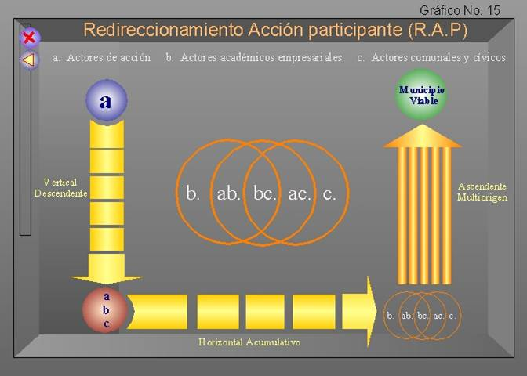
Gráfico No 6

DUBE, S.C. Aspectos culturales del desarrollo. En revista Internacional de Ciencias Sociales, No 18. UNESCO. Diciembre de 1988.
FRANCO CARBONELL, Hernando, Municipio Viable, “El Heraldo”. 2001.
Véase el material contenido en los informes de NN.UU. (PNDU), sobre El desarrollo humano, en el intervalo comprendido entre 1990-1998, allí reposa información al respecto.
MAX NEEF, M. “Desarrollo a Escala Humana”. Santiago de Chile, 1994.
Comisión Mundial del Medio Ambiente y el Desarrollo- Informe BRUNDTLAND. 1987.
CASTORIADIS, C. El ascenso de la insignificancia, en: Revista Ensayo y Error, año I, numero 3, Santa fe de Bogotá. 1970
Ibíd
STIGLIZ, Joseph, Participación y desarrollo: perspectivas desde el paradigma integral de desarrollo. Revista Instituciones y Desarrollo número 7, España. 2000.
RESTREPO, Darío I. El cáliz de la participación, relaciones estado-sociedad civil en el campo social, una reflexión desde el caso colombiano.CLAD. Santa fe de Bogota, Colombia. 1955.
CAPRA, Fritjof. La trama de la vida. Una nueva perspectiva de los sistemas vivos. Anagramas, Barcelona, 1999.
ANGEL MAYA, Augusto y otros. Perfil Ambiental urbano de Colombia. Proyecto experimental. Estudio de caso de la ciudad de Manizales. El medio ambiente urbano. Acercamientos conceptuales. 1995.
Rreunión hemisférica de ministros de ciencia y tecnología. El desarrollo de la capacidad científica y tecnológica en los países de la región. Documento de trabajo preparado bajo la coordinación de Brasil. Cartagena (Colombia), 1996.
Resumen del documento de VARGAS, C. y PRIETO, R. en Desarrollo Económico Local y Descentralización Fiscal. CEPAL 2000
HORTON y HUNT “Sociologia”, Mc Grau & Hill. 1998
GUZMÁN, Ruth Saavedra. Planificación del Desarrollo. Editora Géminis Ltda.. Bogotá 2001.
Plan de Desarrollo.
Debilidades, Oportunidades, Fortalezas y Debilidades.

